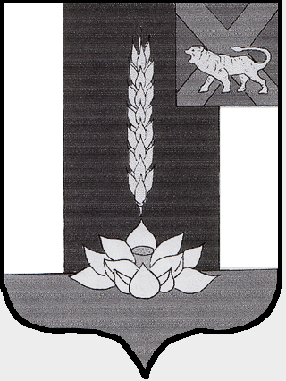

Администрация Черниговского района

РАСПОРЯЖЕНИЕ

31 .10. 2018 с. Черниговка № 282 - ра

О проведении месячника по предупреждению производственного травматизма в организациях Черниговского муниципального района в осенне- зимний период

В целях успешной реализации государственной политики в области охраны труда, повышению заинтересованности работодателей в создании безопасных условий труда, улучшения взаимодействия на всех уровнях управления охраной труда, а также расширения информационного обеспечения и пропаганды положительного опыта по улучшению условий и охраны труда, предупреждению производственного травматизма при понижении температуры воздуха, образованию гололедных явлений, выпадении осадков и снега, руководствуясь Уставом Черниговского муниципального района:

- Рекомендовать руководителям предприятий и организаций всех форм собственности, расположенных на территории района, провести с 20 ноября по 20 декабря 2018 года месячник по предупреждению производственного травматизма в организациях Черниговского муниципального района в осенне- зимний период.
- Утвердить Положение об организации и проведении ежегодного месячника охраны труда на территории Черниговского муниципального района (Приложение№1)
- Утвердить План мероприятий Черниговского муниципального района по проведению месячника по предупреждению производственного травматизма в организациях Черниговского муниципального района в осенне- зимний период (Приложение №2).
- Руководителям предприятий и организаций всех форм собственности подвести итоги проведения месячника по предупреждению производственного травматизма и в срок до 26 декабря 2018 года направить информацию по итогам проведения по форме отчета о проведении месячника по предупреждению производственного травматизма (Приложение №3) в администрацию Черниговского муниципального района (главному специалисту по государственному управлению охраной труда, кабинет 223, тел/факс 25 5 75 или по электронной почте:(trud@chernigovka.org).
- Контроль за выполнением данного постановления возложить на первого заместителя Главы администрации района С.С.Климчук.

Глава Черниговского
муниципального района В.Н.Сёмкин

